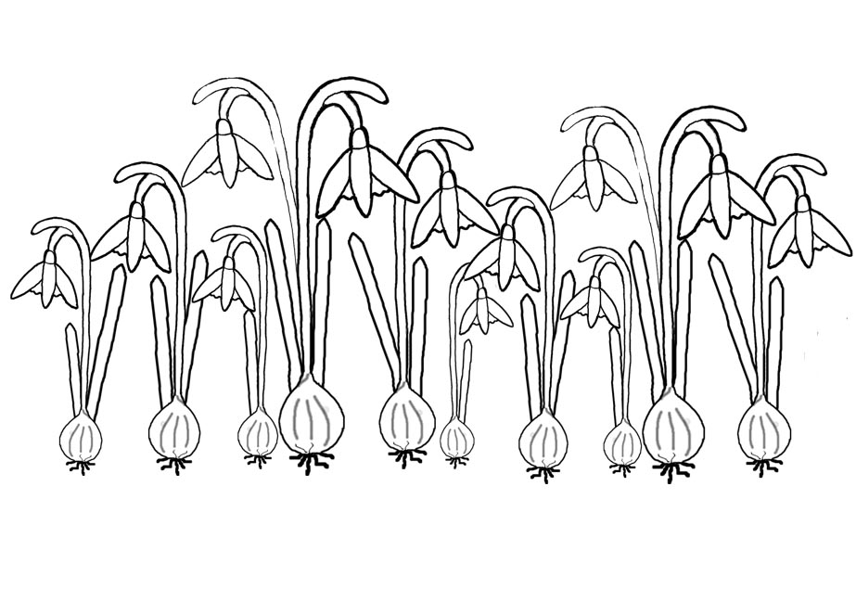

**SCHNEEGLÖCKCHEN**